# react与vue的对比

相同点：1. 都用虚拟DOM实现快速渲染

2. react和vue的数据流管理方案不同：react=>redux, vue=>vuex

3. 都是轻量级框架

4. 现在vue也在渐渐的向react中的一些语法，比如JSX语法，类式声明写法等

不同点：

1. React属于单向数据流——MVC模式，vue则属于双向——MVVM模式。

2. react兼容性比vue好，vue不兼容IE8.

3. react采用JSX语法，vue采用的则是html模板语法。

4. react比vue好的另一点是，它是团队维护，而vue属于个人，一般来说，大型项目更倾向于react，小型则用vue，但也不是绝对的。

# 比较redux和vuex?

相同点：1.数据可以控制视图，提供响应式的视图组件

2.都有虚拟DOM， 组件化开发，通过props参数进行父子组件数据的传递

3.都支持服务端渲染

不同点：1.vuex是一个针对VUE优化的状态管理系统，而redux仅是一个常规的状态管理系统（Redux）与React框架的结合版本。

2.开发模式：React本身，是严格的view层，MVC模式；Vue则是MVVM模式的一种方式实现

3.数据绑定：Vue采取双向数据绑定的方式；React，则采取单向数据流的方式

4.数据更新：Vue采取依赖追踪，默认是优化状态：按需更新；

React在则有两种选择：

1）手动添加shouldComponentUpdate，来避免重新render的情况

2）Components 可以使用 pureComponent，然后采用 redux 结构 + Immutable.js

总之：期待构建一个大型应用程序——选择React，小型项目——选择Vue

# Immutalbe.js

js中的对象是可变的，因为使用了引用赋值，新的对象引用了原始对象，改变新的对象会影响到原始对象。为了解决这个问题，一般就是使用浅拷贝或者深拷贝来避免被修改，但是这样会造成cpu和内存的浪费，所以可以使用immutable

特点：

1 .一旦创建，就不能更改的数据，对immutable对象的任何修改或删除添加都会返回一个新的immutable对象  
2 .实现原理就是持久化数据结构，在使用旧数据创建新数据的时候，会保证旧数据同时可用且不变，同时为了避免深度复制会复制所有节点带来的性能损耗，immutable使用了结构共享，

什么是结构共享：如果一个节点发生变化，只修改这个节点和受他影响的父节点，其他节点就会共享。

immutable优点

并发安全：传统的并发需要加锁，但是这个数据天生不可变，所以并发加锁就不需要了

节省内存

时间旅行，复制粘贴这些操作做起来非常简单

# this.setState

## 1.Setstate是同步还是异步

**在React在合成事件**（react自己封装了一套机制代理原生事件）**和钩子函数中**， **setState就是异步的**；**在React检测不到的地方，向setInterval,setTimeout里和原生事件， setState就是同步更新的。**

异步指的不是执行异步代码，只是合成事件和钩子函数的调用顺序在更新之前，在合成事件和钩子函数中没法立马拿到更新后的值，但是可以通过setstate中的第二个参数获得更新后的结果。

## 2.什么是合成事件

     React 合成事件（SyntheticEvent）是 React 模拟原生 DOM 事件所有能力的一个事件对象，即浏览器原生事件的跨浏览器包装器。如果react事件绑定在了真实DOM节点上，一个节点同时有多个事件时，页面的响应和内存的占用会受到很大的影响，所以用合成事件当中间层，它根据 W3C 规范 来定义合成事件，兼容所有浏览器，拥有与浏览器原生事件相同的接口。

## 8.setState的更新过程会触发哪些生命周期

setState调用引起的React的更新生命周期函数4个函数（比修改prop引发的生命周期少一个componentWillReceiveProps函数），这4个函数依次被调用。

shouldComponentUpdate

componentWillUpdate

render

componentDidUpdate

## 2.setState的原理及用法？

当调用setState时，它并不会立即改变，而是会把要修改的状态放入一个任务队列，等到事件循环结束时在合并更新。

常见用法就是传入一个对象，还可以接收一个参数，因为setState是异步的，所以它还可以接收第二个参数，第二个参数是一个callback回调函数

## 3.调用 setState 之后发生了什么？

在代码中调用 setState 函数之后，React 会将传入的参数对象与组件当前的状态合并，然后

React 会以相对高效的方式根据新的状态构建 React 元素树

并且重新渲染整个 UI 界面。在 React 得到元素树之后，React 会自动计算出新的树与老树的节点差异，

然后根据差异对界面进行最小化重渲染。在差异计算算法中，React 能够相对精确地知道哪些位置发生了改变以及应该如何改变，这就保证了按需更新，而不是全部重新渲染。

-----

## 4.this.setState为什么在原生中是同步的?

因为react自己封装了一套机制代理原生事件,这就是合成事件,

比如onClick,在合成事件中有原生事件没有的功能,

点击onClick添加函数时，React并没有将Click事件绑定在DOM上面。

而是在document处监听所有支持的事件，当事件发生并冒泡至document处时，React将事件触发

## 5.为什么react中,this.setState({})为什么是异步的？

如果有多条setState（{}）也会只重新render一次，因为setState会合并，异步的才可以进行合并。如果是同步的话，就会直接render， 那样渲染效率会非常低。

## 6.setstate重复调用

在React中setState不是每次调用就立刻渲染的。setState多次调用并不会导致渲染多次。

原理:相当于对象合并Object.assign，相同的操作后面会覆盖前面的

（比如在click事件过程中可能有很多setState在等待，等Click事件完成之后，setState这个队列里面的内容才开始进行结算）

## 7.解决setstate重复调用会重复的问题

通过this.setState调用时，第一个参数传入一个参数，将前一个state参数（preState）的值传进去

this.setState((prevState,props)=>({

count:prevState.count+1}));

## 10.一个组件中要读取当前状态用是访问this.state，但是更新状态却是用this.setState，不是直接在this.state上修改，为什么呢？

直接修改this.state的值，会发现的确能够改变状态，但是却不会引发重新渲染。

## 11.在setState之前能获取到更新之后的值吗？

不能，此时更新后的state值正在更新队列中，未归并到当前state，所以无法获取

# 生命周期函数里可以 setState 吗？什么时候 setState 合适？

在 componentDidUpdate 中执行 setState 会导致组件刚刚完成更新，又要再更新一次，连续渲染两遍。 可以

在 componentWillReceiveProps中可以 setState，不会造成二次渲染。由于只有 props 的变化才会触发 componentWillReceiveProps 事件，因为在这个事件里 setState 不会造成组件更新的死循环，可以在这个函数里 setState。 可以

在 componentWillUnmount中执行 setState 不会更新 state，是不生效而且无意义的。不可以

禁止在 shouldComponentUpdate 和 componentWillUpdate中调用setState，这会造成循环调用，在两个函数又触发了 setState，然后再次触发这两个函数直至耗光浏览器内存后崩溃。 不可以

# React组件

## 1.如何理解一切皆组件这句话？？

组件是 React 应用 UI 的构建块。这些组件将整个 UI 分成小的独立并可重用的部分。每个组件彼此独立，而不会影响 UI 的其余部分。

## 2.有状态组件和无状态组件的区别？？

无状态组是没有状态的组件即函数组件 它是一种函数式组件，没有state, 接收Props，渲染DOM，，如果一个组件不需要管理 state 只是纯的展示，那么就可以定义成无状态组件。

有状态的组件的话那么他就一定会触发生命周期定义的一些函数，一旦触发这些函数就会影响当前项目的运行，所以在尽可能的情况下使用无状态的组件

有状态组件能使用this，无状态组件不能使用this.refs

有状态组件：

1. 在内存中存储有关组件状态变化的信息 1. 计算组件的内部的状态

2. 有权改变状态 2. 无权改变状态

3. 包含过去、现在和未来可能的状态变化情况 3. 不包含过去，现在和未来可能发生的状态变化情况

4. 接受无状态组件状态变化要求的通知，然后将 props 发送给他们。 4.从有状态组件接收 props 并将其视为回调函数。

## 3.受控组件和非受控组件？

**受控组件**

受控组件只有继承React.Component才会有状态。

受控组件，表单元素的修改会实时映射到状态值上，此时就可以对输入的内容进行校验.

表单中有一个input标签，input的value值必须是我们设置在constructor构造函数的state中的值，然后，通过onChange触发事件来改变state中保存的value值，所以说受控组件必须要在表单上使用onChange事件来绑定对应的事件.

**value和onchange两者在受控组件中缺一不可，一旦缺少其中一个就会报错。**

**获取文本框的值 ：文本框、下拉框都用的是event.target.value，**

**多选框用的是event.target.checked。**

**非受控组件**就是不受状态的控制，获取数据就是相当于操作DOM。

非受控也就意味着我可以不需要设置它的state属性，而通过ref来操作真实的DOM。

一般没有value，我们就可以认为这个组件是非受控组件，但是我们可以通过defaultValue来给初始值。

受控组件:即通过setState的形式控制输入的值及更新,

非受控组件:即通过dom的形式更新值，要获取其值可以通过ref的形式去获取。

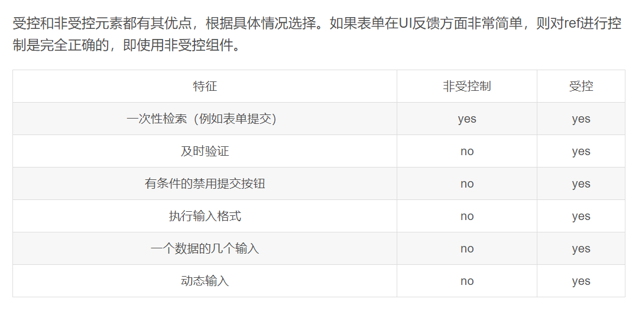

## 4.什么是高阶组件？？

高阶组件就是一个没有副作用的纯函数。接收一个组件（被包装组件），再返回一个新的包装组件，然后包装组件会向被包装组件传入特定的属性

高阶组件能干什么：高阶组件的主要功能是封装并分离组件的通用逻辑，让通用逻辑在组件间更好地被复用

代码复用（把一些公共功能包裹里面并添加一些属性封装里面那么一调用connect就会把属性添加给组件）

用到的高阶组件：

WithRouter：把不是通过路由切换过来的组件中，将react-router 的 history、location、match 三个对象传入props对象上

Form.create： 传入的是react组件，返回一个新的react组件，在函数内部会对传入组件进行改造，添加上一定的方法，经 Form.create() 包装过的组件会自带 this.props.form 属性

## 5.react组件性能优化:

1.类组件：可以在shouldComponentUpdate进行比较，是否进入组件的更新，但是react并没有实现这个方法，可以使用pureComponetnt进行浅层的比较，比对前后的state和props是否发生变化，决定是否重新render

如果要是对象嵌套一层对象，就可以自己封装实现shouldComponentUpdate这个方法，遍历对象之后比对

2.通过key值，使用diff算法，决定是否重新render

3.静态组件中

React.Memo()高阶组件 结合react hooks useCallback

# react传值问题

## 1.父子组件传值（父组件传值，组件通信）

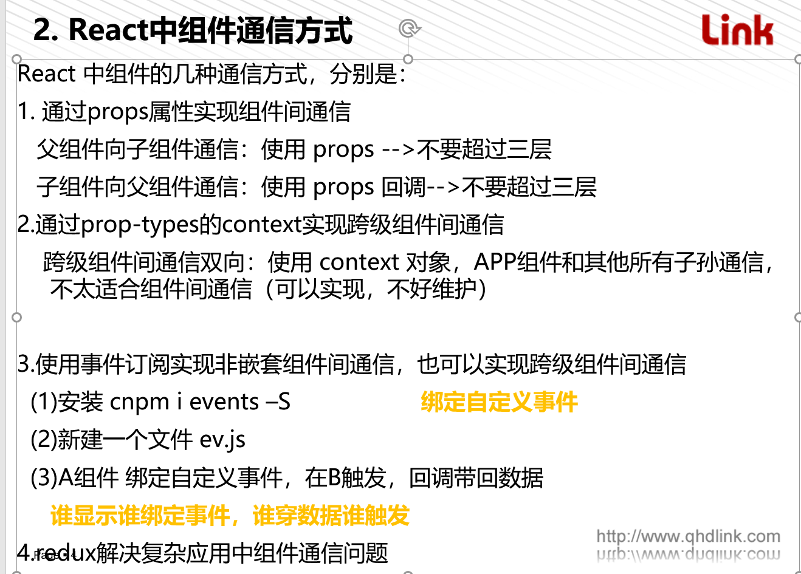

## 2. 如何不通过props传值

1.通过redux的方式进行各个页面的数据传递，

2.路由传值：通过url传值，通过localtion。search和match。parsms传值

3.通过全局上下文context传值

父组件：

//需要先安装prop-types包

//设置传值的属性类型通过propTypes

// 创建了一个全局context对象

App.childContextTypes={

color:PropTypes.string, //属性用于给后代传值

callback:PropTypes.func //方法用于后代给App传值,通过调用函数，传递参数

}

//2.对context对象中，属性和方法进行初始化,（函数名不能变）

getChildContext(){

console.log("getChildContext 被调用了")

return {

color:"red", //传给后代的数据

callback:this.getMsg.bind(this) //后代回传数据调用的函数

}

}

子组件：

//声明当前组件支持context容器对象

GrandChild.contextTypes={

color:PropTypes.string,

callback:PropTypes.func

}

//通过this.context使用数据

<p>App组件传过来的数据:{this.context.color}</p>

4.事件订阅

谁显示，谁绑定事件， 谁传值谁触发事件

import {EventEmitter} from 'events'

import emitter from './ev.js'

componentDidMount(){ //通过emitter绑定addListener

emitter.addListener("myEvent",(msg)=>{

this.setState({msg})

})

}

//通过emitter的调用emit方法，触发事件

<button onClick={()=>emitter.emit("myEvent","测试哈哈")}>给son1穿得数据</button>

# React特点

1.较高的性能

--虚拟DOM--js对象

--diff算法

2.虚拟DOM

3.组件化--主要为了实现代码高度复用

4.jsx语法:在js中写xml/xhtml代码，快速生成虚拟DOM

5.单向响应数据流:父-->子 方便开发和维护

## 1.jsx语法通过babel转换成什么（为什么浏览器无法读取jsx）？

浏览器只能处理 JavaScript 对象，而不能读取常规 JavaScript 对象中的 JSX。所以为了使浏览器能够读取 JSX，首先，需要用像 Babel 这样的 JSX 转换器将 JSX文件转换为JavaScript对象，然后再将其传给浏览器。

## 2. diff算法 原理（常考，大厂必考）

在页面一开始打开的时候，React会调用render函数构建一棵虚拟DOM树，在state/props发生改变的时候，render函数会被再次调用渲染出另外一棵虚拟DOM树，接着diff算法会判断两棵dom树的差异，把差异更新到真实DOM中去。

### React基于两个假设：

a.两个相同的组件产生类似的DOM结构，不同组件产生不同DOM结构

b.对于同一层次的一组子节点，它们可以通过唯一的key区分

①节点类型不同，react会直接删去旧的节点，新建一个新的节点。

②节点类型相同，但是属性不同，只改变需要改变的属性。

③列表比较，为每个子元素添加一个唯一的key，React使用key将原始树中的子元素与后续树中的子元素进行匹配。

## 3.React 中 keys 的作用是什么？

Keys 是 React 用于追踪哪些列表中元素被修改、被添加或者被移除的辅助标识。

在开发过程中，需要保证某个元素的 key 在其同级元素中具有唯一性。在 React Diff 算法中 React 会借助元素的 Key 值来判断该元素是新创建的还是被移动而来的元素，从而减少不必要的元素重渲染

## 4.真实dom和虚拟dom的区别？？

真实dom:更新慢，可以直接更新html,如果元素更新，则创建新dom,dom操作代价高，消耗内存较多。

虚拟dom: 虚拟DOM就是一个js对象，他有tag，props，和children属性，虚拟DOM更新快，无法直接更新Html ，如果元素更新，则更新虚拟DOM操作非常简单 很好的内存消耗

---------

## 5.虚拟DOM好在哪？为什么虚拟 dom 会提高性能?(必考)

1. 用 js对象结构表示 DOM 树的结构；然后用这个树构建一个真正的 DOM 树，插到文档当中。

2. 当状态变更的时候，重新构造一棵新的对象树。然后对比新旧虚拟DOM树，记录两棵树差异。

3. 把差异应用构建的真正的 DOM 树上，视图就更新了。

原因：虚拟 dom 相当于在 js 和真实 dom 中间加了一个缓存，利用diff 算法减少了对真实DOM的操作次数，从而提高性能。

--------

## 6.React 中 refs 的作用是什么？

可以通过refs获取dom，Refs 是 React 提供给我们的安全访问 DOM 元素或者某个组件实例的方法。我们可以为元素添加 ref 属性然后在回调函数中接受这个元素在 DOM 树中的dom结构

-----------

## 7.react怎么从虚拟dom中拿出真实的dom ?

Refs是react提供给我们的安全访问DOM元素或者某个组件实例的，可以为元素添加ref属性然后在回调函数中接收该元素，该值会作为回调函数的第一个参数返回，或者ref可以传字符串

---------------

## 8.ref的几种使用形式

1.字符串

通过 this.refs.a 来引用真实dom的节点 <input type ="text" ref="a"/>

再dom 节点上使用

2.回调函数

回调函数就是在dom节点或组件上挂载函数，函数的入参是dom节点或组件实例，达到的效果与字符串形式是一样的，都是获取其引用。

<input type="text" ref={(input)=>{this.textInput=input}}

3.React.createRef()

在React 16.3版本后，使用React.createRef()来创建ref。将其赋值给一个变量，通过ref挂载在dom节点或组件上，该ref的current属性将能拿到dom节点或组件的实例

# react 生命周期函数

## 0.生命周期函数

初始化阶段：

getDefaultProps:获取实例的默认属性

getInitialState:获取每个实例的初始化状态 15.6之前的

componentWillMount：组件即将被装载、渲染到页面上，只调用一次（可以在调用echars的时候，在antd中改变一个值将所有的颜色都改变）

render:组件在这里生成虚拟的 DOM 节点

componentDidMount:组件真正在被装载之后（在这步请求ajax，因为在这一步渲染出了真实dom节点，不会去避免一些不必要的更新不到的值，在这一步我们能完全加载出来）

更新阶段：

componentWillReceiveProps:组件将要接收到属性的时候调用

**shouldComponentUpdate**（**nextProps, nextState）**:组件接受到新属性或者新状态的时候判断是否进入更新状态。

使用用redux传输数据,当前组件connect连接到仓库，另外一个组件的值连接到仓库，另外一个仓库的值发生改变，而我这个组件也连接了仓库，仓库里state发生改变，这个组件view，state都没改变的组件也是要重新渲染的这就极大的浪费了性能，所以需要在shouldComponentUpdate进行一层优化在进行浅层的对比，判断我们的state和props有没有发生改变，

（可以根据nextProps和nextState与当前的props和state值进行判断，未发生变化可以返回 false，接收数据后不更新，可以阻止 render 调用，）

**优化：**（可以用purecomponent来进行优化，就是在shouldUpdate的那一步再一次进行了diff算法封装，加了浅层的对比，）

componentWillUpdate:组件即将更新不能修改属性和状态

render:组件重新描绘

componentDidUpdate:组件已经更新

销毁阶段：

componentWillUnmount:组件即将销毁

## 2.废除的生命周期

componentWillMount

componentWillRecieveProps

componentWillUpdate

## 3.新增的生命周期

（1）静态函数 static getDerivedStateFromProps（nextProps，prevState）{}

用于替换componentWillReceiveProps，放在挂载阶段 render的前面（约束代码，因为它是一个静态函数，不能用this,只能通过prevState而不是prevProps来做对比,保证了state和props之间的简单关系 ）

也就是这个函数不能通过this访问到class的属性，也并不推荐直接访问属性。而是应该通过参数提供的nextProps以及prevState来进行判断，根据新传入的props来映射到state，并且不需要处理第一次渲染时prevProps为空的情况

　　如果props传入的内容不需要影响到你的state，那么就需要返回一个null，这个返回值是必须的，所以尽量将其写到函数的末尾

（2）getSnapshotBeforeUpdate（）{}四 nai p

用于替换componentWillUpdate放在componentDidMount后面 用于获得最新的DOM数据

// 返回的值作为componentDidUpdate的第三个参数

（由于fiber的出现，render可能会被打断，willupdate取到的值有可能跟我们想要的不一样）

（3）componentDidCatch（error，info）{}

如果一个组件定义了componentDidCatch生命周期，则他将成为一个错误边界(错误边界会捕捉渲染期间、在生命周期方法中和在它们之下整棵树的构造函数中的错误，就像使用了try catch，不会将错误直接抛出了，保证应用的可用性)

## 1.componentUnmount如何使用

组件卸载时调用componentWillUnmount方法，

卸载组件时触发生命周期方法：

unmountClick:function(){

        ReactDom.unmountComponentAtNode(document.getElementById("app"))

    },

**使用场景：在这里清除一些不需要的监听和计时器**

componentWillUnmount() {

document.removeEventListener("click", this. unmountClick);

}

## 2.render可以返回什么类型的数据

数组和字符串

## 3.组件移除是会触发那个生命周期方法？

Componentwillunmount()

## 4.react中异步请求通常放在哪一个生命周期中？

1. 放在constructor或者componentWillMount里面反而会更加有效率。

解释：获取数据肯定是以异步方式进行，不会阻碍组件渲染（只会耽误请求发送这个时间），然后接着渲染，等异步返回数据后，如果成功再进行setState操作，setState是将更新的状态放进了组件的__pendingStateQueue队列，react不会立即响应更新，会等到组件挂载完成后，统一的更新脏组件（需要更新的组件）。所以放在constructor或者componentWillMount里面反而会更加有效率。

## 5.shouldComponentUpdate 是做什么的，（react 性能优化是哪个周期函数？）

shouldComponentUpdate 这个方法用来判断是否需要调用 render 方法重新描绘 dom。

因为 dom 的描绘非常消耗性能，如果我们能在 shouldComponentUpdate 方法中能够写出更优化的 diff 算法，可以极大的提高性能。

看返回值

# redux?

# Redux的使用：

通用集中式数据流管理方案，实现组件跨层通信

函数式编程--redux提供的API都是函数

store:保存数据的地方，你可以把它看成一个容器，整个应用只能有一个Store

State:包含所有数据，表示某个时点的数据集合

Action: State的变化，会导致View的变化，就是View发出的通知，表示State应该就要发生变化了。

Action Creator:View要发送多少种消息，就会有多少种Action,我们定义Action Creator函数来生成Action

Reducer: Store收到Action以后，必须给出一个新的State,这样View才会发生改变，这种State的计算过程就叫Reducer

它是一个函数，它接收Action和当前State作为参数，返回一个新的State

dispatch: 是View发出Action的唯一方法

redux 是一个应用数据流框架，主要是解决了组件间状态共享的问题，原理是集中式管理，主要有三个核心方法，action，store，reducer，

**工作流程是** ：

用户点击了一个ui按钮，通过dispatch，发出Action，然后store自动调用reducer,并且传入了两个参数，当前State和收到的Action.Reducer会返回新的State.每当state更新之后，view（视图层）会根据state触发重新渲染

## 1.Redux原理：

react-redux是一个轻量级的封装库，它主要通过两个核心方法实现：

**Provider：**从最外部封装了整个应用，并向connect模块传递store，组件可以获得store中的state。

**Connect：**

1、包装原组件，将state和action通过props的方式传入到原组件内部。

2、监听store tree变化，使其包装的原组件可以响应state变化

## redux优势：

redux的三大优势：  
1、单一数据源  
2、状态是只读的  
3、状态的改变只能通过纯函数操作

## 2.Redux使用场景：

同一个 state 需要在多个 Component 中共享

需要操作一些全局性的常驻 Component，比如 Notifications，Tooltips 等

太多 props 需要在组件树中传递，其中大部分只是为了透传给子组件

业务太复杂导致 Component 文件太大，可以考虑将业务逻辑拆出来放到 Reducer 中

## 3.Redux/React的性能优化？

1render里要尽量减少新建变量和bind的使用，传递参数时尽量减少传递参数的数量，bind一般放在constructor中

2shouldComponentUpdate是决定react组件什么时候能够不重新渲染的函数。这个函数默认的实现方式就是简单的返回一个true。

默认每次更新的时候都会调用所用的生命周期函数，包括render函数，重新渲染。

3 immutable对象管理状态，让状态不能被更改。

4 key值唯一 利用diff算法中的key值

5将组件component更换为pureComponent也可以进行优化

6可以用到reselect（数据获取时优化的）都是优化渲染来提高性能的 原理是 只要相关的状态没发生改变，那么就直接使用上一次的缓存结果

## 4.redux中间件？

Logger中间件:负责打印我们之前的state和之后的state

-thunk中间件作用？

负责拦截action, **可以改写action function，让action function的返回值是一个函数**并且在函数中传入一个dispatch—

1.可以在这个函数中执行ajax，

2.然后通过dispatch发送action, action 中携带ajax返回的数据给reducer，

然后通过自己的next方法转发action

next方法的作用？如果只有一个中间件，就会直接转发给reducer,

run 方法自动调用next方法并且执行。

thunk 用来执行异步操作的。

优点：使用方便，可以执行异步操作。

缺点：(1).一个异步请求的action代码过于复杂，且异步操作太分散，相对比saga只要调用一个call方法就显得简单多了。

(2).action形式不统一，如果不一样的异步操作，就要写多个了。

------

Redux-promise 简化了thunk的写法，也可以用来执行异步操作

## 5.redux-saga?

根据generator函数来执行异步操作，用同步的写法写

异步代码，有个run 方法，会遍历yield语句

会返回一个遍历器对象，

------

**优点：**（1）集中处理了所有的异步操作，异步接口部分一目了然(有提供自己的方法)

（2）action是普通对象，这跟redux同步的action一模一样({type:XXX})

（3）通过Effect，方便异步接口的测试

（4） 异步操作的流程是可以控制的，可以随时取消相应的异步操作。

（5）通过worker和watcher可以实现非阻塞异步调用，并且同时可以实现非阻塞调用下的事件监听

----

## 6.redux-saga中的方法的redux-saga的副作用？

takeEvery:两个参数，第一个是接收参数，第二个是要执行的generaor函数

takeLastest:防止重复提交，当点击一次 只会执行最后一次

put作用：转发action

call作用？阻塞的作用，异步不执行完毕，不会执行后面的yield语句

fork的作用？非阻塞，不会等待结果，直接执行后面的yield语句

all的作用？合并saga

-------------

## 7.reducer是什么

reducer是redux的三个核心概念之一，它指定了应用状态的变化如何响应 actions 并发送到 store，需要由开发人员自己定义，reducer是一个纯函数

## 8.redux中的reducer有啥特点

(1) 它必须是纯函数 - 这意味着在输入不变的情况下，永远应该返回相同的结果。

(2) 它应该没有副作用 - 像访问全局变量、发起异步请求或等待 promise 解析这样的操作都不应该用在此处。

# react-router?路由

## 2.react-router的优缺点：

1.风格: 与React融为一体,专为react量身打造，编码风格与react保持一致，例如路由的配置可以通过component来实现

2.简单: 不需要手工维护路由state，使代码变得简单

3.强大: 强大的路由管理机制

路由配置: 可以通过组件、配置对象来进行路由的配置

路由切换: 可以通过<Link> Redirect进行路由的切换

路由加载: 可以同步记载，也可以异步加载，这样就可以实现按需加载

## 1.react-router的实现原理？

原理：实现URL与UI界面的同步。其中在react-router中，URL对应Location对象，

而UI是由react components来决定的，这就转变成location与components之间的同步问题。

withRouter 高阶组件，自带三个对象history,location,match

通过高阶组件包裹可以获得这三个对象实现路由跳转 传值

动态路由？就是通过路由传值，一般通过router里的path 路径后面要添加

传递的值可在location里的search获取我们传递的内容，也可以通过link标签的

to的地址后面

-----

exact是路由的精确匹配  
  
{/* Switch只会匹配第一个路由， */}  
  
Redirect 路由重定向，匹配路由后，加载其他路由  
  
<Route path='/home' component={Home} />  
Path是匹配的路由，component是加载的组件

<li><NavLink to="/" exact activeStyle={myStyle}>Home首页</NavLink></li>  
相当于a标签

NavLink在获取到url的时候有一个样式表，可以直接获得样式,默认绑定属性名：action和selected

-----

# react的不足？

react中只是MVC模式的View部分，要依赖引入很多其他模块开发。

当父组件进行重新渲染操作时，即使子组件的props或state没有做出任何改变，也会同样进行重新渲染。

--------

# Hooks

## 1.hooks有哪些钩子

### useState

具有类似this.state功能，让静态组件具备state

参数一个是state名，一个是回调函数，useState可以设置初始值

const [count,setCount]=useState(0);

改变state，直接调用第二个方法即可

<button onClick={()=>setCount(count+1)}>+</button>

### useEffect

具有生命周期方法的功能，让静态组件具有生命周期方法

--componentDidMount

--componentDidUpdate

--componentWillUnmount

useEffect中的值，第一个是一个回调函数，可以再里面请求数据，写异步操作

第二个参数如果没有，任何state值改变都会调用，如果第二个参数是一个空数组，就相当于componentDidMount，只在页面初始化时候调用，如果数组中有值，就在监控的state值发生改变时调用userEffect

uerEffect配合async、await使用

使用useEffect时，外侧不要有循环，条件或嵌套函数

react.Memo

类组件中使用pureComponent可以进行浅层的比较，函数组件中可以使用react。Memo对子组件进行包裹，使子组件在获得props属性的时候，可以进行前后的对比

### useCallback

对匿名函进行缓存---重新render，就不再重新创建匿名函数

### useMemo

调用函数对函数返回的私有函数进行缓存 --重新render，就不再重新创建私有函数

说明:useCallback useMemo 结合高级组件React.memo() 对静态组件进行优化

<Child name={name} setName={useCallback(()=>{setName("jarry")},[])}/> --匿名，不会调用

    <Child name={name} setName={useMemo(doSomeThing,[])}/> --有名，会调用

说明:useCallback缓存函数的引用，useMemo缓存计算数据的值。

唯一区别就是：

useCallback是根据依赖缓存第一个入参的(callback)。

useMemo是根据依赖缓存第一个入参(callback)调用后的值。

useMemo会调用一次，useCallback不会调用

### useReducer

是 useState 的另一种替代方案，也可以修改state，重新render

// --将初始state initialState赋值给state

// --注册reducer，但是不调用

// --解构出来一个dispatch函数

useReducer会接收reducer和一个初始state值，解构可以获得state值和dispatch，可以显示state值和通过dispatch发送action

 let [state,dispatch]=useReducer(reducer,初始state的值)

    // 与react 不同的useReducer会注册reducer，但是不会调用reducer，

### useContext

声明使用全局容器数据， 可以实现组件跨层通信，全局共享数据context，类似于prop-types 提供context

--<1>.创建全局容器 const Context= React.createContext({defaultValue})

--<2>.向后代传递数据 <Context.Provider value={要传递的数据}></Contxt.Provider>

--<3>.声明使用全局容器数据获取state和dispatch

let {state,dispatch} = useContext(CountContext)

说明:useReducer+useContext实现 redux

### 7.自定义hook

可以自定义hook，返回state值，和一些事件方法，调用useState中的方法，修改state，

在组件中调用自定义hook，可以返回value值，通过value值调用自定义hook中的state和自定义hook中的方法

1.怎样实现组件的复用，如何通过hook实现，什么是自定义hook

使用 React 自定义 Hooks，我们可以把请求数据、更新加载状态、更新错误状态的代码全部写到自定义的 Hooks 中，然后在需要它的组件中调用即可，一般只需要一行代码。

React 自定义 Hooks可以让业务逻辑从展示组件中抽离出来，并可以多次复用，极大的减少了代码量，提高了效率。

#### 它的特点和注意事项：

自定义 hook 以 use 开头

可以接受参数

可以返回任何类型的返回值

可以使用其他内置或自定义的 hooks

每次调用 hook，其中的状态和逻辑都是隔离的

## 2.为什么使用hooks，hooks优势

1.React Hooks不必写class组件就可以用state和其他的React特性；

2.你也可以编写自己的hooks在不同的组件之间复用；

### hooks优势：

2.更容易复用代码:它通过自定义hooks来复用状态，从而解决了类组件有些时候难以复用逻辑的问题

3.函数式编程风格:函数式组件、状态保存在运行环境、每个功能都包裹在函数中，整体风格更清爽，更优雅

4.代码量更少

5.更容易拆分组件

1.没有破坏性改动

完全可选的。 你无需重写任何已有代码就可以在一些组件中尝试 Hook。

100% 向后兼容的。 Hook 不包含任何破坏性改动。

## 3.如果子组件是函数组件不存在生命周期和钩子怎么进行性能优化？

（1）hooks中的usermemo （2） hooks中的useCallback

3-1.hooks优化,useCallback功能

用React.memo进行包裹

父组件向子组件重新render的话 子组件也会进行重新render 即使传的值每次都是一样的 子组件也会重新进行render

但是向子组件传函数的话 还是每次都渲染子组件 可以用usecallback进行优化

用usecallback进行包裹

## 4.useCallback和useMemo关系和区别?

相同点：

useCallback 和 useMemo 参数相同，第一个参数是函数，第二个参数是依赖项的数组。

useMemo、useCallback 都是使参数（函数）不会因为其他不相关的参数变化而重新渲染。

与 useEffect 类似，[] 内可以放入你改变数值就重新渲染参数（函数）的对象。如果 [] 为空就是只渲染一次，之后都不会渲染。

不同点，区别：

主要区别是 React.useMemo 将调用函数并返回其结果，

而React.useCallback 将返回函数而不调用它

## 5.useEffect的执行是怎样的？

useEffect 具有生命周期方法的功能，让静态组件具有生命周期方法

--componentDidMount

--componentDidUpdate

--componentWillUnMount

useEffetc(()=>{}) 任何状态变量改变 componentDidMount/componentDidUpdate都会执行

useEffect(()=>{},[状态变量]) 仅这个状态变量改变 componentDidMount/componentDidUpdate都会执行

useEffect(()=>{},[]) 仅调用componentDidMount，不会调用componentDidUpdate

userEffect(()=>{return 语句体}) 当移除组件时，回执行return后的语句

## 6.hooks优化

用react.memo进行包裹

父组件向子组件重新render的话 子组件也会进行重新render 即使穿的值每次都是一样的 子组件也会重新进行render

但是向子组件传函数的话 还是每次都渲染子组件 可以用usecallback

用usecallback进行包裹